附件一:教务系统采集流程
1、登录教务处网站http://jwc.jsmc.edu.cn/
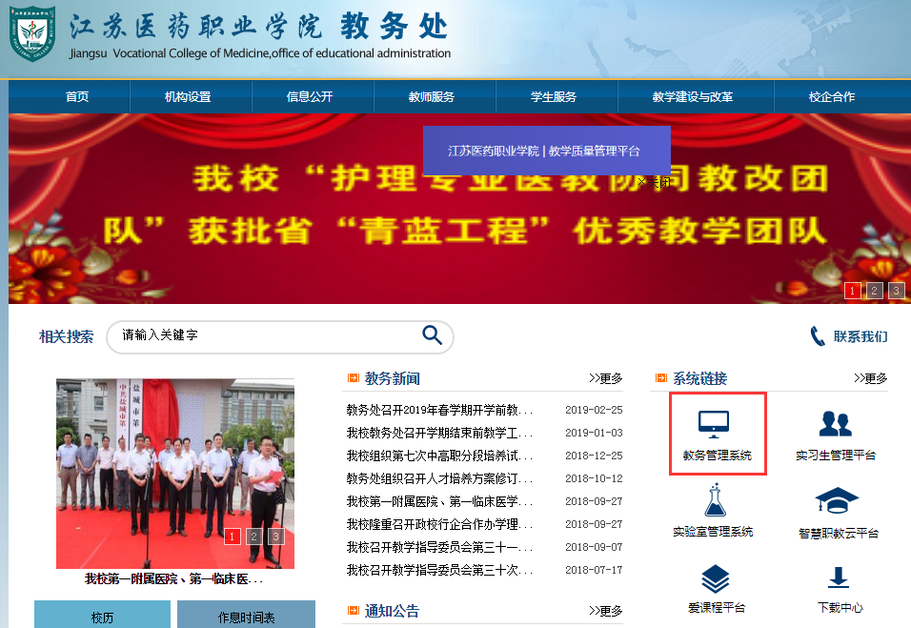
2、选择教务系统

3、输入学号和密码
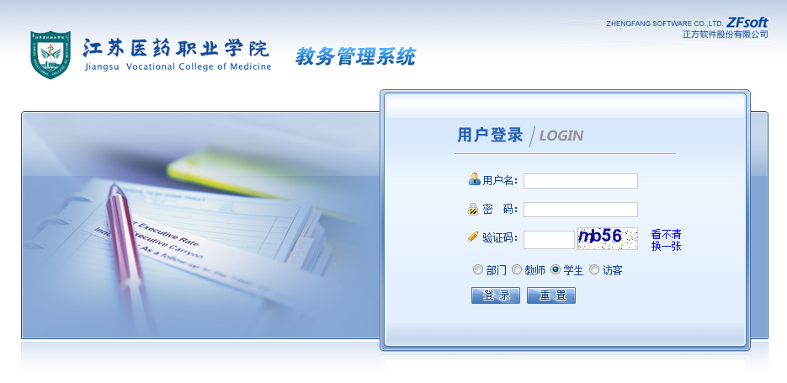

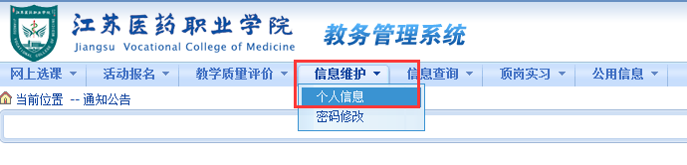
4、选择信息维护-个人信息

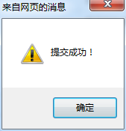
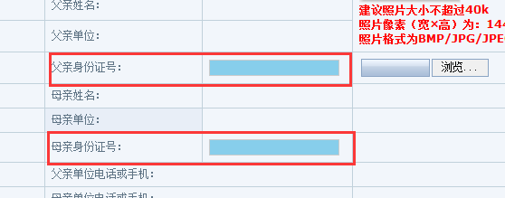
5、录入父母身份证号码，点击右下角提交按钮

